Ateiviai iš Nežinomybės okeano
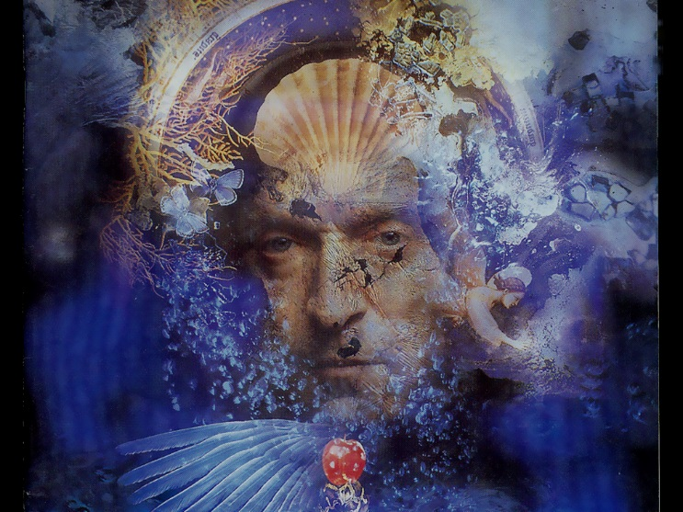
Šiandien moderniausiais teleskopais aprėpiame tokią Visatos dalį, kurioje priskaičiuojame apie 150 milijardų galaktikų. Kiekvienoje iš jų - apie kelis šimtus milijardų žvaigždžių.
Keplerio kosminis teleskopas įrodė, kad planetinės sistemos apie žvaigždes yra natūralus ir būtinas žvaigždžių evoliucijos rezultatas. Iš Keplerio teleskopo stebėjimų statistikos seka, kad vien tik mūsų Galaktikoje priskaičiuotume apie milijardą Žemės tipo planetų, kurios turėtų kietą paviršių ir temperatūra leidžiančią planetoje egzistuoti skystam vandeniui.
Tokia statistika byloja, kad visai tikėtina, kad Gyvybės ir Proto salos gali egzistuoti kitų žvaigždžių planetinėse sistemose.
Kita vertus, būtų visiškai nesuprantama, kad tokioje begalybėje pasaulių su panašiomis planetomis, Visatoje būtų tik viena Gyvybės ir Proto sala. Tačiau, net kategoriškai laikantis tokios pesimistinės nuomonės, kad esame vieninteliai Visatoje, jokiais moksliniais ir stebėjimo metodais to nebūtų galima įrodyti.
Todėl vien tokių paprastų samprotavimų dėka seka kita paprasta išvada - yra tik viena išeitis - privalome ieškoti Gyvybės ir Proto salų Visatoje. Ir tas ieškojimas bus neišvengiamai prasmingas ir niekada nesibaigiantis, nes niekada neįrodysime, kad esame vieninteliai Visatoje.
Žinoma būtų labai netikėta ir nuostabu, kad Jie pirmieji mus surastų - priimtume Jų siunčiamus signalus ar sulauktume svečių Žemėje.
Mąstančių asmenybių mintys apie kitas gyvybės salas Visatoje siekia gilius viduramžius. O mitologiniai ateiviai iš dangaus įvairių tautų verbalinėje atmintyje egzistuoja nuo neatmenamų laikų.
O šiandien mūsų viltys išsiskleidžia mokslinės fantastikos tomuose apie ateivius! Kiek fantastinių filmų sukurta! Ir visa tai - mūsų vaizduotės vaisiai.
Padarykime keletą prielaidų. Prielaidą, kad mes ne vieninteliai Visatoje jau padarėme. Tarkime, kad dalis Kosminių civilizacijų pasiekė tokį techninį išsivystymo lygį, kad gali keliauti nuo žvaigždės prie žvaigždės, kad kolonizuoja tinkamas gyvenimui planetas ir pastoviai geometrine progresija plečia savo ekspansiją mūsų Galaktikoje. Ir štai vieną dieną jie leidžiasi ir mūsų planetoje.
Tačiau esant užkietėjusiu skeptiku galima tvirtinti, kad visa tai tik nepagrįstos fantazijos, o prabėgę šimtmečiai ir tūkstantmečiai aiškiai byloja, kad mūsų niekas nelankė ir nelanko.
Bet yra viena aiški retų įvykių aplinkybė, kurios dažniausiai nejaučiame. Kiekvienas retas ir ypač labai retas įvykis, nutinkantis pirmą kartą, prieš save talpina ilgą ir net labai, labai, labai ilgą tuščią laiko juostą, kurioje nebuvo galima įžvelgti jokių būsimo pirmą kartą įvyksiančio fakto ar reiškinio pėdsakų. Buvo tik nežinomo dydžio tikimybė, kad taip gali būti. Ir tas teoriškai galimas įvykis neprieštarauja nei logikai, nei gamtos dėsniams. Tiesiog taip gali būti, tik nežinia kada - tikimybė nežinoma.
Būtent šitokioje situacijoje esame šiandien, kai kalbame apie galimą pirmą kontaktą su Kosminio Proto atstovais. Taip gali būti. Gal kitais metais, gal po tūkstančio metų. Tikimybė nežinoma. Tik padarę anksčiau minėtas prielaidas, viliamės, kad tokia tikimybė nėra lygi nuliui.
NSO
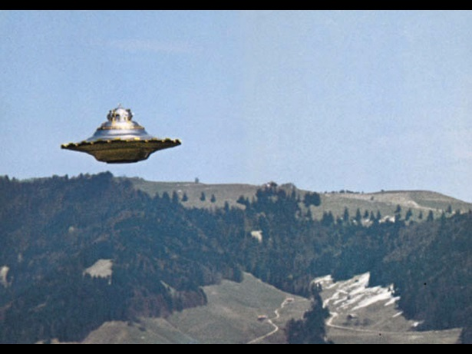
O kaip gi su NSO, neatpažintais skraidančiais objektais, su liudininkų parodymais? Juk jie ne tik matė, bet dažnai ir pabuvojo ateivių laivuose. Neretai tokius liudininkus Jie nuskraidindavo į kitus, savo pasaulius. Neretai liudininkai patirdavo labai nemalonius medicininius tyrimus. Pavyzdžiui, vienas kaunietis man atsiuntė labai detalius piešinius, kai jo kieme nusileido ateivių aparatas. Atmintis minėto kauniečio tokia unikali, kad jis savo piešiniuose ne tik detaliai atvaizdavo kosminio aparato įrangą, bet ir preciziškai atkūrė ateivių išvaizdą. Tokių liudininkų per pastaruosius 60 metų priskaičiuotume tūkstančiais.
Argi to nepakanka, kad baigtume abejoti ir pasakytume - taip, jie mus jau seniai lanko!
Deja, to nepakanka. Nes kalba eina ne apie naują drugelių rūšį, kuriuos tikrai daugelis jau matė ir net nufotografavo. Kalba eina apie fundamentaliausią mūsų egzistencijos Visatoje faktą - faktą, kad mes ne vieni, kad Jie tikrai egzistuoja ir tikrai lankosi Žemėje. Tokiam tūkstantmečių fakto reikšmingumui įrodyti reikalingi ypatingi ir neginčijami įrodymai. Reikalingi absoliutūs įrodymai, kai nelieka vietos jokioms abejonėms.
Deja, tokių įrodymų nėra. Nėra jokių materialių buvusių vizitų paliktų pėdsakų.
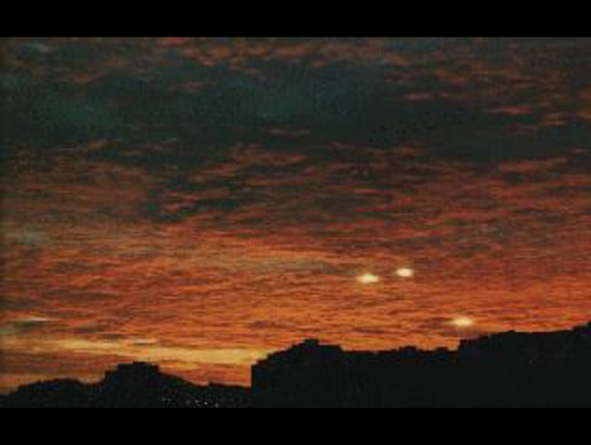
Ne mano kompetencijai paneigti minėtų daugelio liudininkų matymus ir patirtis. Tai psichologų darbas, jie stengiasi paaiškinti tokių liudininkų matymų ir patirčių priežastis. Ne viskas jiems pavyksta. Nedrįsčiau kategoriškai neigti visų liudininkų parodymų. Tik sakau, kad tokių liudininkų parodymų taip dažnai pasikartojantiems ateivių vizitams patvirtinti neužtenka. Reikia ypatingų ir absoliučių faktais paremtų įrodymų.
Bet padarykime dar vieną prielaidą, kad NSO egzistuoja ir ateiviai mus lanko.
Tada jų apsilankymus reikėtų suskirstyti į dvi skirtingas kategorijas. Pirma kategorija bus ta, kai kitų Kosminių civilizacijų atstovai atvyksta su tikslu oficialiai užmegzti su mumis kontaktų. Nusileidžia sakysim kurios nors valstybės sostinėje, matant tūkstančiams žiūrovų, vyksta iškilmingos sutikimo ceremonijos, mūsų sveikinimo kalbos, jų prisistatymai švaria anglų kalba, ir mes nesistebime – juk atskrido už mus daug protingesni svečiai...
Bet neverta toliau aprašinėti panašių vizitų, deja, tokių Žemėje dar nebuvo. Na, gal dar bus...
Kita apsilankymo kategorija, kai ateiviai sąmoningai nenori pasirodyti Žemės gyventojams ir turi tikslą tik surinkti informaciją apie Žemės civilizaciją. Manau, kad tai nesunkiai įgyvendinama - užtenka prisijungti prie televizijos laidų ar iš kosminio atstumo stebėti, kas vyksta Žemėje.
Tuo tarpu, pagal liudininkų parodymus, Jie neidami į oficialius prisistatymus, vis tik nesislepia, o pasirenka vieną ar kitą Žemės gyventoją ir su juo bendrauja. Į dažnai užduodamą klausimą, kodėl jį ar ją pasirinko, atsakoma, kad pasirinktas asmuo jiems yra kažkuo ypatingas. O juk labai gera pasijausti ypatingu.
Tuo tarpu, liudininkus apklausiantys specialistai, pastebi, kad dažniausiai tai yra, švelniai tariant, atkakliai tikintys savo liudijimais keistuoliai. Kažkodėl ateiviai dar nėra pasirinkę nei vieno mokslininko ir nepalikę jokio materialaus suvenyro liudininkams.
Tokiais savo samprotavimais aš nenoriu sumenkinti ar galutinai paneigti tokių liudininkų parodymus. Tik pasikartosiu – tokiais pavienių liudininkų pasakojimais, be neginčijamų, nepaneigiamų faktų negalima patvirtinti ateivių lankymosi Žemėje fakto. Bet kiekvienam, nesutinkančiam su mano samprotavimais paliekama galimybė abejoti, viltis ir tikėti. O gal mes iš tiesų susiduriame su mums nesuprantama kosminio kontakto forma?
Žinoma, būčiau visai patenkintas, kad NSO keliautojai vieną kartą pasirinktų ir mane. Deja, po to patekčiau į nemalonią situaciją - manimi niekas netikėtų. Ypač, jeigu mano prašymas palikti man kokį nors Jų nežemiškos kilmės materialų daiktą būtų neišpildytas.
Tiesa, dar reikia paminėti ir trečią ateivių kategoriją, Tai ateivių apsilankymas labai tolimoje praeityje, kai tuometiniai Žemės gyventojai vargu ar galėjo adekvačiai suvokti Jų apsilankymo prasmę ir reikšmingumą. Tokius apsilankymus vadiname paleokontaktais. Ir, žinoma, dabar ieškome jų pėdsakų.
Tokio paleokontakto metu ateiviai galėjo suprasti, kad Žemės gyventojai pasieks aukštesnį išsivystymo lygį, todėl būtų tikslinga palikti jiems aiškius savo apsilankymo pėdsakus. Tokių neginčijamų pėdsakų nerandame, o galvoti, kad jie statė piramides ar kitus senųjų civilizacijų architektūrinius statinius, manau yra pakankamai naivu.
Tarpžvaigždinius atstūmus nugalėjusiai civilizacijai palikti Žemėje abejonių nekeliančius savo apsilankymo įrodymus, manau būtų visai nesudėtinga. Žemėje jų nerandame. Nebent jie tokius savo vizitų įrodymus būtų palikę Menulyje, ypač antroje jo pusėje. Numatydami, kad šiuos jų paliktus apsilankymo pėdsakus ar net mums skirtus laiškus mes rasime tada, kai įsisavinsime nors ir netolimas kosmines keliones iki Mėnulio.
Todėl, kai tik bus proga, gerai apieškokime Mėnulio kraterių dugnus ir antrąją nematomą Mėnulio pusę. O gal?...
Kosmoso tylos paradoksas
1950 metais amerikiečių fizikas, Nobelio premijos laureatas, italas pagal kilmę Enriko Fermi suformavo savo Kosmoso tylos paradoksą.
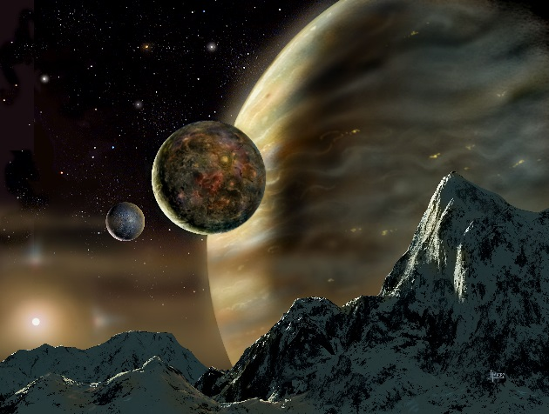
Jo esmė labai paprasta. Remiantis Gyvybės ir Proto egzistavimu Žemėje, beveik 14 milijardų metų Visatos egzistavimu, tik 3 milijonų metų žmogaus egzistavimu, tik kelis šimtmečius trunkančiu technikos ir mokslo progresu, dabar nustatyta planetinių sistemų gausa mūsų Galaktikoje, daromos sekančios išvados:
- kad mūsų galaktikoje yra daug Gyvybės ir Proto salų;
- kad dalis jų pasuko techninės-energetinės evoliucijos keliu, įsisavino tarpžvaigždines keliones ir kolonizavo kitų žvaigždžių tinkamas planetas;
- kad Kosminės civilizacijos (KC) bendrauja tarpusavyje radijo signalais.
Apibendrinant šias prielaidas ir turint galvoje, kad Visatos milijardai egzistavimo metų leidžia KC kolonizacijos procesui praktiškai apimti visas Galaktikos planetines sistemas, galima tikėtis, kad mūsų Žemę vos ne kas mėnesį turėtų aplankyti Kosminiai klajokliai, o nukreipus į dangų radijo teleskopą, turėtume girdėti įvairiausius šifruotus pranešimus iš skirtingų KC.
Deja, nei vieno, nei kito. Didžioji Kosmoso tyla. Didžioji Nežinomybės tyla – Fermi Kosmoso tylos paradoksas.
Kodėl Kosmosas tyli, nežinome. Ir, jeigu jis ir toliau tylės, mes taip ir nesužinosime kodėl. Galima tik spėlioti ir daryti prielaidas:
- Gal mes iš tiesų esame vieninteliai? Bet, kaip rašiau, tai neįrodoma...
- Gal per toli viena nuo kitos KC ir kelionės per brangios?
- Gal iš viso KC nemato tarpžvaigždinių kelionių prasmės ir užsidaro savo planetinėje evoliucijoje?
- Gal Žemė yra sąmoningai izoliuota nuo KC poveikio?
- Gal jie per daug skirtingi nuo mūsų ir mūsų darytos prielaidos apie ryšius ir kosmines keliones Jiems neturi jokios prasmės?
- Gal per trumpai ieškome ir klausomės?
- Gal kosminis bendravimas vyksta visai ne radijo signalais?
- Gal KC tiesiog bijo bet kokio išorinio kontakto su kitomis KC? Gal bijo agresijos?
Čia išvardinau pakankamai dažnai literatūroje minimus „gal...“. Jų yra žymiai daugiau. Tačiau gausioje tokių klausimų aibėje norėčiau išskirti dvi reikšmingas alternatyvas.
Pirmoji. Biologinės evoliucijos kelyje susiformavęs Protas susiduria su sudėtingais ir pavojingais aplinkos poveikiais. Bet evoliucijos kelyje vis labiau prisitaikydamas prie aplinkos, ją keisdamas, o pats vis labiau tobulėdamas Protas atveria sau milijonus metų besitęsiančią ateities evoliucijos kelią. Kokias tad intelektines aukštumas tokioje begalinėje evoliucijoje pasieks atskiri Proto individai ir kokias technines-energetines aukštumas pasieks Kosminės civilizacijos? Kokie kūrybos ir tobulėjimo akstinai Jiems egzistuos? Kokiomis vertybėmis Jie vadovausis, kokių tikslų Jie sieks? Ar tokioje begalinėje evoliucijoje yra kokios nors baigtinės ribos? Kaip tada atrodytų kontaktas su tokių supercivilizacijų atstovais? Mes nepajėgus to įsivaizduoti.
Tačiau šioje Nežinomybėje yra vienas labai reikšmingas klausimas: gal tokia begalinė Proto evoliucija iš principo yra negalima? Gal Proto evoliucija vis didesniu tempu progresuodama neišvengiamai ir greitai pasiekia kritinę ribą ir susinaikina?
Tai ir būtų antroji Proto evoliucijos alternatyva. Ir, kaip pesimistiškai tai beskambėtų, ši alternatyva šiandien atrodo daug labiau tikėtina, nes daugelio mokslininkų, filosofų, sociologų nuomone mūsų civilizacijos technologinis-energetinis-ekonominis negailestingai pragmatinis progresas, toli aplenkęs visuomenės moralinį-etinį lygį, veda Žemės civilizaciją į neišvengiamą katastrofą.
O Kosmoso tyla tarsi patvirtina šią grėsmingą alternatyvą – nors kitų Kosminių civilizacijų būtų pakankamai daug mūsų Galaktikoje, bet savo greitėjančios evoliucijos kelyje jos tiesiog staigiai sužimba ir neišvengiamai užgęsta, neužmezgusios jokių ryšio kontaktų ir neatidariusios tarpžvaigždinių kelionių trasų.
Tai viena iš realiausių Fermi paradokso – Kosminės tylos interpretacijų – Proto suklestėjimo salų, išsibarsčiusių kosminėse beribėse, prasilenkimas laike.
Mes visada esame atsakingi už savo vaikų, savo tautos, už visos Žemės civilizacijos ateitį. Bet jeigu ši prielaida dėl Kosminių civilizacijų neišvengiamos suklestėjimo katastrofos, neišvengiamos baigties yra tikimybiškai reali – mūsų Žemės žmonių atsakomybė už žmonijos išlikimą tampa pagrindine šiandienos žmonijos problema. Deja, ir tokios interpretacijos, tokios prielaidos vienareikšmiškai įrodyti neįmanoma., todėl ir neturime svarbiausio tarptautinio mokslinio centro žemėje – Žemės civilizacijos ateities strategijų centro. Mes liekame apsupti begalinio, tyloje skendinčio, Visatos Nežinomybės okeano. Ir mūsų evoliucija, mūsų tariamas progresas – tik aklas ėjimas į ateities Nežinomybę.
Tačiau, kita vertus, visai realu, kad rytoj, po šimto ar po tūkstančio metų (jeigu, žinoma, mes dar turime tą tūkstantį metų...) iš Nežinomybės išners kosminis laivas su egzotiškos išvaizdos ar labai į mus panašiais Ateiviais ar mūsų miestų gatves netikėtai užplūs minios Ateivių hologramų pavidale. Gal tada iš jų sužinosime šviesesnės ateities scenarijų?
Klausimai be atsakymų. Tik niekuo nepagrįsti samprotavimai. Tik amžinai gyvas Nežinomybės aidas mąstančių žmonių širdyse.. Ir lieka tik vienas galimas ir tikras kelias – ieškoti.
Vienas tikslas - ieškoti
Seka natūralus klausimas - kur, ko ir kaip ieškoti?
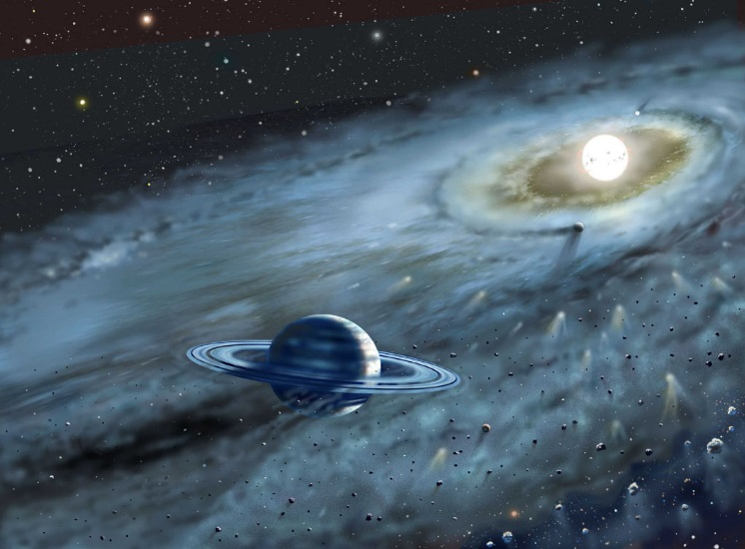
Atsakymas labai paprastas – daryti viską, kas įmanoma, ieškoti ten, kur pasiekiama ir klausytis su begaline viltimi išgirsti. Kaip beviltiškai atrodytų mūsų pastangos, kokia beviltiškai maža tikimybė būtų kažką rasti ar išgirsti, bet mūsų pastangas pateisinanti problema savo reikšmingumu iškyla virš bet kokio pesimizmo. Tai – Gyvybės ir Proto egzistavimo Visatoje problema. Kadangi mes žinome šimtaprocentinį egzistavimo faktą Saulės sistemos planetoje Žemėje, mums, norintiems suprasti savo kilmę ir prasmę, neišvengiamai iškyla klausimai:
- Kas ir kokios sąlygos lemia gyvybės užuomazgą negyvoje gamtoje?
- Kaip dažnai tokios sąlygos pasikartoja kosminiuose objektuose?
- Ar visada, esant tinkamoms sąlygoms, užsimezga gyvybė?
- Kaip dažnai gyvybė evoliucionuoja iki Proto lygio?
- Ar Proto evoliucija neišvengiamai pasiekia technologinės evoliucijos lygį?
- Ar yra kitos KC vystymosi alternatyvos, sakysim intelektualinės?
- Ar Kosmoso tyla nepaneigia KC egzistavimo, o tik byloja, kad mes dar labai daug ko nežinome?
- Ar Kosmoso tyla byloja, kad mes taip nieko iki galo ir nesužinosime?
Ir vėl klausimai be atsakymų. Paskutinis pats pesimistiškiausias. Bet nepriklausomai nuo bet kokio pesimizmo, ieškome galimų, argumentuotų ir siektinų galutinių atsakymų.
Pirma galimybė – tai gyvybės, esamos ar buvusios, radimas Saulės sistemos planetose ar palydovuose. Pirmiausia, žinoma Marse, nes čia šansų daugiausia. Jau žinome, kad kadaise Marsą supo vandenynai ir jūros, tekėjo upės ir atmosfera buvo žymiai tankesnė. Ir tai ne viskas, prielaidų yra daugiau ir tikimybė, kad Marse galėjo egzistuoti gyvybė yra pakankamai didelė. Būtent todėl, nepriklausomai nuo gausių Marsą tiriančių kosminių aparatų, planuojami pilotuojami skrydžiai į Marsą.
Vargu ar galėčiau įsivaizduoti didesnę sensaciją, kaip Marso mikroorganizmų radimas! Ypač, jei tie Marso mikroorganizmai būtų visiškai skirtingi nuo žemiškųjų – tai bylotų, kad Marse jie išsivystė savarankiškai, tik dėl tinkamų aplinkos sąlygų ir matyt kiek skirtingų sąlygų negu Žemėje.
Pasekmės būtų didžiulės – tai kardinaliai pakeistų šiandieninį požiūrį į Gyvybės ir Proto problemą Visatoje, tai turėtų ženklią įtaką religinėms konfesijoms, tai būtų labai stiprus impulsas filosofijai, tai labai padidintų KC egzistavimo tikimybę. Viso to paseka – intensyvesnės Kosminio Proto salų, Kosminių civilizacijų paieškos.
Be Marso, potencialiu gyvybės lopšiu galima laikyti ir Jupiterio palydovą Europą. Europa, šiek tiek mažesnė už mūsų Mėnulį, yra padengta ištisine ledo pluta, po kuria tyvuliuoja visą palydovą gaubiantis skysto vandens okeanas. Astronominiai tyrimai byloja, kad ledo pluta gali būti 10 – 15 kilometrų storio. Skystas vanduo – būtina gyvybės egzistavimo sąlyga, bent jau tokios, kaip mūsų žemiškoji. NASA planuose jau yra nagrinėjama kosminė nusileidimo misija ant Europos ledo dangos. Poledinis vandens telkinys rastas ir Saturno palydove Encelade.
Be galimų mikroorganizmų ar jų fosilijų radimo Saulės sistemoje, yra tikimybė, kad mikroorganizmai anabiozės būklėje, tarsi gyvybės sporos gali klajoti kosminėje erdvėje. Ši tikimybe remiasi panspermijos hipotezė, kuri aiškina būtent tokią gyvybės atsiradimo faktą Žemėje. Tokios hipotezės patvirtinimui renkami aukščiausių atmosferos sluoksnių pavyzdžiai, tikintis ten rasti nežemiškos kilmės mikroorganizmų. Įtartinų objektų jau rado Anglijos mokslininkai, bet neginčijamo įrodymo dar nėra.
Palikus Saulės sistemos objektus, visos viltys koncentruojasi ties Žemės tipo planetomis prie kitų mūsų Galaktikos žvaigždžių. Jokiais teleskopais įžvelgti ką nors tokių planetų paviršiuose nėra jokių galimybių – atstumai milžiniški, šimtais ir tūkstančiais šviesmečių matuojami.
Tačiau yra viena teorinė ir praktinė galimybė – tolimų planetų atmosferos cheminė sudėtis, kurią būtų galima nustatyti spektroskopiniais metodais. Radus atmosferos sudėtyje cheminius junginius, kurie gali susidaryti tik biologinių procesų metu, galėtume konstatuoti apie organinės gyvybės egzistavimą tokioje planetoje. Tokiems tyrimams reikalingi galingi , daug šviesos surenkantys teleskopai. Tokia galimybė atsiras, kai bus pastatyti jau suprojektuoti 30 – 40 metrų skersmens antžeminiai teleskopai ir 2018 metais iškeltas į orbitą naujas kosminis 6,5 metrų skersmens teleskopas, kurio veidrodžio segmentai jau pagaminti ir padengti aukso plėvele.
Žinoma, niekada neužsivers didžiųjų Žemės radijo teleskopų antenos – tikimybė priimti kitų Kosminių civilizacijų siunčiamus signalus išliks visada.
Praeis dešimtmečiai ar šimtmečiai be rezultatų, tačiau pastangos rasti kosminės Gyvybės ir Proto egzistavimo įrodymus niekada nesiliaus.
1960 metais radijo astronomas Frenkas Dreikas (Frank Drake) pirma kartą žmonijos istorijoje nukreipė radijo teleskopą į dvi pakankamai artimas žvaigždes, tikintis ten esant planetinėms sistemoms, su viltimi išgirsti iš ten esančių Kosminių civilizacijų sklindančius radijo signalus. Signalų nebuvo. Po to buvo dar labai daug įvairiausių bandymų su didesniais teleskopais, su tobulesne priėmimo aparatūra, bet - nieko, tik kosminis radijo fono triukšmas.
Praėjo 55 metai. Tačiau ką reiškia 55 metų akimirka, lyginant su milijardų metų Visatos laiko begalybe?
Todėl ir liekame su įgimtu ir neblėstančiu žmogaus noru pažinti ir suprasti, su drąsa laukiant netikėtumų iš Kosminio Nežinomybės okeano.

